- Порядок использования открытого огня и разведения костров на землях сельскохозяйственного назначения и землях запаса.

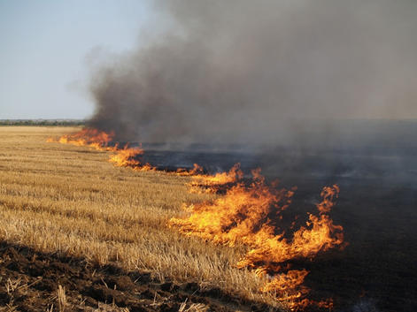

Требования к мерам пожарной безопасности при проведении выжиганий сухой травянистой растительности установлены пунктами 72(1), 72(2) и 218 Правил противопожарного режима в Российской Федерации, утвержденных постановлением Правительства Российской Федерации от 25.04.2012 № 390.
Вышеуказанными правилами противопожарного режима сплошные площадные выжигания (за исключением земель сельскохозяйственного назначения и запаса) разрешено производить в безветренную погоду при условии, что:
— участок для выжигания сухой травянистой растительности располагается на расстоянии не ближе 50 метров от ближайшего объекта защиты;
— территория вокруг участка для выжигания сухой травянистой растительности очищена в радиусе 25-30 метров от сухостойных деревьев, валежника, порубочных остатков, других горючих материалов и отделена противопожарной минерализованной полосой шириной не менее 1,4 метра;
— лица, участвующие в выжигании сухой травянистой растительности , обеспечены первичными средствами пожаротушения.
Не допускается проведение выжиганий на:
— территориях с действующим особым противопожарным режимом;
— земельных участках, находящихся на торфяных почвах;
— землях запаса и сельскохозяйственного назначения (за исключением рисовой соломы).
Одновременно на землях сельскохозяйственного назначения и землях запаса допускается уничтожение сухой травянистой растительности, стерни, пожнивных остатков путем сжигания при условии соблюдения требований пожарной безопасности, установленных приказом МЧС России от 26.01.2016 № 26 «Об утверждении Порядка использования открытого огня и разведения костров на землях сельскохозяйственного назначения и землях запаса», принятым по согласованию с Минприроды России и Минсельхозом России и зарегистрированным в Минюсте России 04.03.2016 (регистрационный № 41317).
Выполнение таких работ должно осуществляться в безветренную погоду.
Место использования открытого огня должно располагаться на расстоянии не меннее 50 метров от ближайшего объекта (здания, сооружения, постройки, открытого склада, скирды), 100 метров — от хвойного леса или отдельно растущих хвойных деревьев и молодняка, и 30 метров — от лиственного леса или отдельно растущих групп лиственных деревьев. Диаметр очага горения не должен превышать 3 метров.
Территория вокруг места использования открытого огня должна быть очищена в радиусе 10 метров от сухостойных деревьев, сухой травы, валежника, порубочных остатков, других горючих материалов и отделена противопожарной минерализованной полосой шириной не менее 0,4 метра.
На каждый очаг использования открытого огня должно быть задействовано не менее 2-х человек, прошедших обучение мерам пожарной безопасности, обеспеченных первичными средствами пожаротушения и мобильным средством связи для вызова подразделения пожарной охраны.
Исключение в части существующего запрета на проведение сплошных выжиганий на землях сельхозназначения , сделано в отношении допустимости проведения палов рисовой соломы. Это обусловлено экономической целесообразностью и спецификой обустройства оросительных систем рисовых чеков, представляющих собой замкнутые контуры, обрамленные со всех сторон каналами с водой, что обеспечивает нераспространение горения на соседние участки.
Выполнять вышеуказанные работы целесообразно сразу после схода основной массы снега до наступления пожароопасного сезона или/и после окончания пожароопасного сезона, в зависимости от местных условий.
Наряду с этим постановлением Правительства Российской Федерации от 30.12.2017 №1717 внесены изменения в Правила противопожарного режима в Российской Федерации, устанавливающие обязанность правообладателей земельных участков регулярно производить уборку от мусора и покос травы, а так же обязанность правообладателей земель сельскохозяйственного назначения принимать меры по их защите от зарастания сорными растениями и своевременно производить сенокошение на сенокосах.
В целях недопущения зарастания земельных участков указанные работы целесообразно проводить регулярно в течение пожароопасного сезона.

